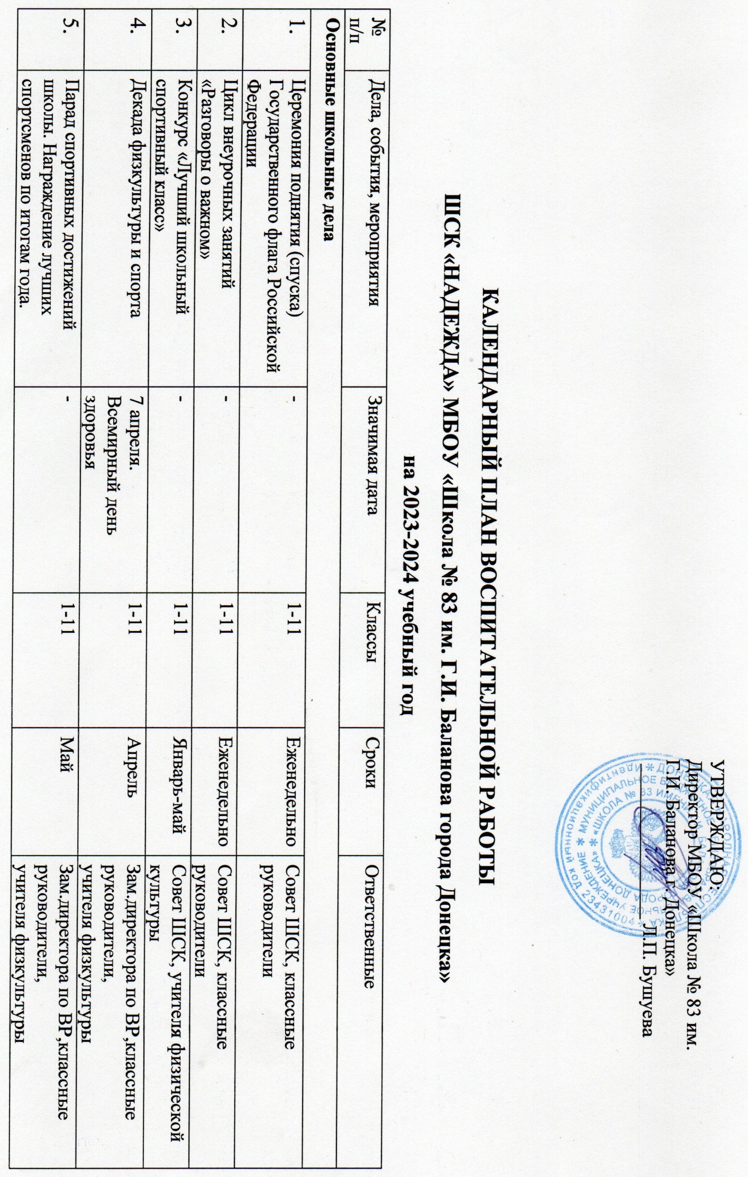

|  |
| --- |
| УТВЕРЖДАЮ:  Директор МБОУ  «Школа №83 им. Г.И.Баланова г.Донецка»  _______Л.П.Бушуева |

**КАЛЕНДАРНЫЙ ПЛАН ВОСПИТАТЕЛЬНОЙ РАБОТЫ**

**ШСК «НАДЕЖДА» МБОУ «Школа № 83 им. Г.И.Баланова города Донецка»**

**на 2023-2024 учебный год**

|  |  |  |  |  |  |  |
| --- | --- | --- | --- | --- | --- | --- |
| **№ п/п** | **Дела, события, мероприятия** | | **Значимая дата** | **Классы** | **Сроки** | **Ответственные** |
| **Основные школьные дела** | | | | | | |
| 1. | Церемония поднятия (спуска) Государственного флага Российской Федерации | | - | 1-11 | Еженедельно | Совет ШСК, классные руководители |
| 2. | Цикл внеурочных занятий «Разговоры о важном» | | - | 1-11 | Еженедельно | Совет ШСК, классные руководители |
| 3. | Конкурс «Лучший школьный спортивный класс» | | - | 1-11 | Январь-май | Совет ШСК, учителя физической культуры |
| 4. | Декада физкультуры и спорта | | 7 апреля.  Всемирный день здоровья | 1-11 | Апрель | Зам.директора по ВР,классные  руководители,  учителя физкультуры |
| 5. | Парад спортивных достижений школы. Награждение лучших спортсменов по итогам года. | | - | 1-11 | Май | Зам.директора по ВР,классные  руководители,  учителя физкультуры |
| **Внеурочная деятельность** | | | | | | |
| 1. | Неделя здоровья и спорта «Золотая осень» | | - | 5-9 | Сентябрь | Учителя физической культуры, классные руководители |
| 2. | Осенний кросс | | - | 2-9 | Сентябрь | Учителя физической культуры, классные руководители |
| 3. | Первенство школы по мини – футболу | | - | 5-9 | Октябрь | Учителя физической культуры, классные руководители |
| 4. | Первенство школы по шашкам | | - | 1-4 | Октябрь | Учителя физической культуры, классные руководители |
| 5. | Первенство школы по баскетболу | | - | 7-11 | Ноябрь | Учителя физической культуры, классные руководители |
| 6. | Первенство школы по волейболу | | - | 7-11 | Декабрь | Учителя физической культуры, классные руководители |
| 7. | Первенство школы по пионерболу | | - | 5-6 | Декабрь | Учителя физической культуры, классные руководители |
| 8. | Эстафеты «Зимние забавы» | | - | 1-4 | Январь | Учителя физической культуры, классные руководители |
| 9. | Первенство школы по бадминтону | | - | 7-11 | Январь | Учителя физической культуры, классные руководители |
| 10. | Первенство школы по Дартсу | | - | 8-11 | Февраль | Учителя физической культуры, классные руководители |
| 11. | Спортивный праздник, посвященный Дню защитника Отечества | | 23 февраля - День защитника Отечества | 1-11 | Согласно плану | Совет ШСК, учителя физической культуры, классные руководители |
| 12. | Фестиваль ГТО | | 7 апреля.  Всемирный день здоровья | 1-11 | Апрель | Совет ШСК, учителя физической культуры |
| 13. | Весенний кросс «В здоровом теле здоровый дух» | | - | 5-11 | Май | Совет ШСК, учителя физической культуры, классные руководители |
| 14. | Спортивно-массовая работа в лагере дневного пребывания детей «Дорогою добра» | | 1 июня - День защиты детей | 1-8 | Июнь | Директор школьного лагеря, воспитатели |
| **Классное руководство** | | | | | | |
| 1. | Фестиваль «С днем рождения, любимый  город!» (по отдельному плану) | | - | 1-11 | По отдельному плану | Зам.директора по ВР, классные руководители |
| 2. | Челлендж «Мое спортивное лето!» | | - | 1-4 |  | Зам.директора по ВР, классные руководители |
| 3. | Конкурс «Нарисуй свой вид спорта» | | 8 декабря - Международный день художника | 1- 4 | 8 декабря | Зам.директора по ВР, классные руководители |
| **Урочная деятельность** | | | | | | |
| 1. | Проведение мониторинга «Особенности развития мотивации к занятиям физической культурой в школе». «Спорт – в твоей жизни» | | - | 1-11 | 1,4 четверть | Совет клуба, учителя физической культуры |
| 2. | Беседы, посвященные ЗОЖ | | - | 1-11 | В течение года | Классные руководители, учителя физической культуры |
| **Внешкольные мероприятия** | | | | | | |
| 1. | Президентские состязания | | - | 5-11 | Сентябрь – мая | Совет ШСК, учителя физической культуры |
| **Организация предметно-пространственной среды** | | | | | | |
| 1. | Выставка творческих работ обучающихся «Здоровье в твоих руках», тематическое оформление рекреационных пространств | | 7 апреля.  День здоровья | 1-11 | 7 апреля | Совет ШСК, классные руководители, учителя физической культуры |
| 2. | Фотовыставка «Моя спортивная семья» | | - | 1-11 | В течение месяца | Совет ШСК, классные руководители, учителя физической культуры |
| **Взаимодействие с родителями** | | | | | | |
| 1. | Лекторий для родителей по вопросам физического воспитания детей в семье, закаливание и укрепление их здоровья. | | 3 октября – Всемирный день трезвости, борьбы с алкоголизмом и табакокурением | Родители | 3 октября | Директор, завуч по ВР, классные руководители |
| **Самоуправление** | | | | | | |
| 1. | Фестиваль детских инициатив | | - | 5 -11 | Октябрь | завуч по ВР, классные руководители |
| 2. | Акция «Физкультура и спорт – альтернатива пагубным привычкам» | | - | 5-11 | Ноябрь | Совет ШСК |
| **Профилактика и безопасность** | | | | | | |
| 1. | Неделя профилактики «Будущее в моих руках» | | 3 октября – Всемирный день трезвости, борьбы с алкоголизмом и табакокурением | 5 -11 | Вторая неделя октября | Классные руководители, Совет ШСК |
| 2. | Единый Классный час | | 1 декабря – Всемирный день борьбы со СПИДом | 5 -11 | 1 декабря | Классные руководители, Совет ШСК |
| 3. | Единый урок «Независимое детство» | | 1 марта – Международный день борьбы с наркоманией | 5 -11 | 1 марта | Классные руководители, Совет ШСК |
| 4. | День здоровья - «Здоровье для всех!» | | 7 апреля – Всемирный день здоровья | 1-11 | 7 апреля | Классные руководители, Совет ШСК, учителя физкультуры |
| **Профориентация** | | | | | | |
| 1. | Проект смотр-конкурс по противопожарной тематике «Огонь – друг, огонь – враг», | - | | 8-11 | Сентябрь – май | Совет ШСК, учителя физической культуры Классные руководители |
| 2. | Встречи с спортсменами района, города | - | | 1-11 | Май | Зам.директора по ВР,  Совет ШСК |
| 3. | Участие в Форуме «Новое поколение выбирает СПОРТ» | - | | 9-11 | По плану | Педагог-психолог |

|  |  |  |
| --- | --- | --- |
|  |  |  |
|  |  |  |
|  |  |  |
|  |  |  |
|  |  |  |
|  |  |  |
|  |  |  |
|  |  |  |
|  |  |  |
|  |  |  |
|  |  |  |
|  |  |  |
|  |  |  |
|  |  |  |
|  |  |  |
|  |  |  |
|  |  |  |
|  |  |  |
|  |  |  |
|  |  |  |
|  |  |  |
|  |  |  |
|  |  |  |
|  |  |  |
|  |  |  |
|  |  |  |
|  |  |  |
|  |  |  |
|  |  |  |
|  |  |  |
|  |  |  |
|  |  |  |
|  |  |  |
|  |  |  |
|  |  |  |
|  |  |  |
|  |  |  |
|  |  |  |
|  |  |  |
|  |  | **Юбилейные даты со дня рождения писателей, музыкантов, художников и других деятелей** |
|  |  |  |

|  |  |  |
| --- | --- | --- |
| 5 сентября | - | 205 лет со дня рождения писателя Алексея Константиновича Толстого (1817-1875) |
| 17 сентября | - | 165 лет со дня рождения русского учёного, писателя Константина Эдуардовича Циолковского (1857-1935) |
| 8 октября | - | 130 лет со дня рождения поэтессы, прозаика, драматурга Марины Ивановны Цветаевой (1892-1941) |
| 26 октября | - | 180 лет со дня рождения Василия Васильевича Верещагина (1842-1904) |
| 3 ноября | - | 135 лет со дня рождения поэта, драматурга, переводчика Самуила Яковлевича Маршака (1887-1964) |
| 6 ноября | - | 170 лет со дня рождения писателя, драматурга Дмитрия Наркисовича Мамина-Сибиряка (1852-1912) |
|  |  |  |
|  |  |  |
|  |  |  |
|  |  |  |
|  |  |  |
|  |  |  |
|  |  |  |
|  |  |  |
|  |  |  |

**Перечень значимых городских проектов и мероприятий,**

**рекомендуемых для включения в план воспитательной работы**

|  |  |  |
| --- | --- | --- |
| 1. | Церемония поднятия (спуска) Государственного флага Российской Федерации | Еженедельно |
| 2. | Цикл внеурочных занятий «Разговоры о важном» | Еженедельно |
| 3. | Олимпиада «Музеи. Парки. Усадьбы» | Сентябрь — май |
| 4. | Открытая исследовательская культурологическая олимпиада «История и культура храмов столицы и городов России» | Октябрь – май |
| 5. | Московская метопредметная олимпиада «Не прервется связь поколений» | Январь-май |
| 6. | Образовательный проект «Мой район в годы войны» | Сентябрь — май |
| 7. | Московский детский чемпионат Kidskills | Сентябрь — ноябрь |
| 8. | Открытый чемпионат профессионального мастерства города Москвы «Московские мастера» по стандартам Worldskills | Сентябрь — май |
| 9. | Чемпионат «Абилимпикс» | Октябрь — май |
| 10. | Президентские состязания | Сентябрь — май |
| 11. | Президентские спортивные игры | Сентябрь — май |
| 12. | Открытые всероссийские соревнования по шахматам «Пешка и ферзь», Белая ладья | Октябрь – апрель |
| 13. | Первенство по баскетболу «Победный мяч» | Сентябрь — февраль |
| 14. | Спартакиада «Надежда», Инваспорт | Сентябрь — май |
| 15. | Проект «Профессиональное обучение без границ» | Сентябрь — май |
| 16. | Кадетско-юнармейский фестиваль-конкурс юных талантов «Тебе, столица, наши юные таланты!» | Октябрь — апрель |
| 17. | Городской фестиваль детского и юношеского творчества «Эстафета искусств» | Сентябрь — апрель |
| 18. | Открытый театральный фестиваль-конкурс «Театральный Олимп» | Октябрь — апрель |
| 19. | Московский фестиваль «1+1: равные условия – равные возможности» | Декабрь — апрель |
| 20. | Московский театральный фестиваль «Живая сцена» | Декабрь — апрель |
| 21. | Конкурс юных инспекторов дорожного движения «Безопасное колесо» | Сентябрь — август |
| 22. | Городской конкурс «Город безопасности» | Сентябрь — май |
| 23. | Межведомственный образовательный проект «Московский экскурсовод» | Сентябрь — май |
| 24. | Проект «Учебный день в музее» | Сентябрь — май |
| 25. | Проект «Московское кино в школе» | Сентябрь — май |
| 26. | Московское городское соревнование «Первая помощь» | Декабрь — май |
| 27. | Проект «Субботы московского школьника» | Сентябрь — май |
| 28. | Конкурс «Лучший школьный спортивный клуб» | Январь — май |
| 29. | Городской форум кадетского образования | Февраль |
| 30. | Парад Кадетского движения города Москвы | Май |
| 30. | Профориентационный марафон «Профессии мегаполиса» | Сентябрь — август |
| 31. | Первенство по туризму обучающихся образовательных организаций | Сентябрь — август |
| 32. | Городская конкурсная программа «Новая вершина» | Сентябрь — август |
| 33. | Городской открытый смотр-конкурс по противопожарной тематике «Огонь – друг, огонь – враг», городской фестиваль «Таланты и поклонники» | Октябрь — май |